МИНОБРНАУКИ РОССИИ
Санкт-Петербургский государственный
электротехнический университет
«ЛЭТИ» им. В.И. Ульянова (Ленина)
Кафедра МО ЭВМ

отчет
по лабораторной работе №4
по дисциплине «Алгоритмы и структуры данных»
Тема: Стеки и очереди
Вариант – 3d

Студент гр. 7382 |  | Ленковский В.В.
Преподаватель |  | Фирсов М.А.

Санкт-Петербург
2018
Цель работы.
Ознакомиться с принципами получения естественного представления леса бинарным деревом, с принципами работы векторной реализации очереди для прохода леса в ширину, векторной реализации хранения леса и бинарного дерева в памяти, а также с принципами построения леса и бинарного дерева.
Формулировка задания
Для заданного леса с произвольным типом элементов :
а) получить естественное представление леса бинарным деревом;
б) вывести изображение леса и бинарного дерева;
в) перечислить элементы леса в горизонтальном порядке(в ширину).
Описание алгоритма
Сначала предлагается использовать по умолчанию строку из файла. Далее проходит проверка на открытие файла для чтения. После этого вызывается функция readFrt(&ptr[0], index, &str), в которой происходит чтение и запись выражения в массив классов Forest, использующий произвольный тип T(в текущей работе T = char). Далее функции printForest(ptr) и printBT(ptr) выводят изображения прочитанного леса и выведенного из него бинарного дерева соответственно. Далее создаем очередь Queue, состоящую из 20и элементов Forest<char>. Вызывается функция ForestForWidth(ptr, ptrQ), проходящая и попутно выводящая элементы леса в горизонтальном порядке.
Описание функций
- bool askEnterBracket() – ф-ия, проводящая запрос на самостоятельное задание выражения. Возвращает true при вводе пользователя ‘y’ или false при ‘n’.
- void error(char **ptr) – ф-ия, выводящая выражение и знак <X> в месте ошибки,т. е. куда указывает указатель на текущий символ выражения ptr. Завершает программу.
- Int readFrt(Forest<char> *ptr, int &index, char **str) - ф-ия получает на вход указатель на текущий элемент массива forets[20], в котором предполагается хранение леса, ptr, индекс текущего элемента ptr index и указатель на текущее расположение в выражении str. Проходит по строке str, попутно синтаксически проверяя ее на правильность и записывая данные леса в ptr. Также на консоль выводятся промежуточные данные. Возвращает текущий index.
- int printForest(Forest<char> *ptr, int index, int deep) - ф-ия получает на вход указатель на текущий элемент массива forets[20], в котором хранится лес, ptr, индекс текущего элемента ptr index и количество совершаемых отступов при выведении элементов леса. Выводит изображение полученного леса. Возвращает число returnPoints, содержащее количество элементов массива, на которое index должен сдвинуться.
- void printBT(Forest<char> *ptr, int index, int deep) - ф-ия получает на вход указатель на текущий элемент массива forets[20], в котором хранится лес, ptr, индекс текущего элемента ptr index и количество совершаемых отступов при выведении элементов леса. Выводит изображение полученного бинарного дерева
- void ForestForWidth(Forest<char> *ptr, Queue *queue, int deep) - ф-ия получает на вход указатель на текущий элемент массива forets[20], в котором хранится лес, ptr, указатель на очередь queue, индекс текущего элемента ptr index. Проводится проход по лесу и одновременный вывод элементов леса в горизонтальном порядке.
Описание структур
template <typename T> class Forest {
public:
T root;
int sonFrt;
int broFrt;

Forest() { sonFrt = -1; broFrt = -1; }
int son() { return sonFrt; }
int bro() { return broFrt; }
T rt() { return root; }
void enterRt(T x) { root = x; }
};

- T root – произвольный тип данных, содержащий корень элемента.
- int sonFrt – индекс элемента, приходящегося «сыном» текущему элементу.
- int broFrt – индекс элемента, приходящегося «братом» текущему элементу.
- Forest() { sonFrt = -1; broFrt = -1; } – конструктор, приравнивающий индексы sonFrt и broFrt к -1.
- int son() { return sonFrt; } – функция, возвращающая индекс «сына» sonFrt.
- int bro() { return broFrt; } – функция, возвращающая индекс «брата» broFrt.
- T rt() { return root; } – функция, возвращающая корень элемента root.
- void enterRt(T x) { root = x; } – функция, получающая на вход произвольный тип x и помещающая его в корень root.

class Queue {
Forest<char> element[20];
int first;
int last;
public:
Queue() { first = 0; last = 0; }
bool isNull() {
if (first == last) return 1;
return 0;
}
void push(Forest<char> x) { element[last++] = x; }
Forest<char> pop() { return element[first++]; }
char topRt() { return element[first].root; }
};
- Forest<char> element[20] – 20 элементов очереди.
- int first – индекс, элемент которого является первым в очереди.
- int last – индекс, элемент которого является последним в очереди.
- bool isNull() {
if (first == last) return 1;
return 0;
} – функция, выводящая 1, если очередь пуста, иначе – 0.
- push(Forest<char> x) { element[last++] = x; } – функция, получающая элемент массива и добавляющая его в конец очереди.
- Forest<char> pop() { return element[first++]; } – функция, возвращающая первый элемент очереди и удаляющая его из нее.
- char topRt() { return element[first].root; } – функция, возвращающая первый элемент очереди.

Тестирование
Таблица результатов
Тест № | Исходные данные  (файл Input.txt) | Результат
1 | (A) | Enumeration of forest elements in horizontal order  A
2 | (A(B)) | Enumeration of forest elements in horizontal order  A B
3 | (A(B)(C))(D)(E(F(G))) | Enumeration of forest elements in horizontal order  A D E B C F G
4 | (A-) | ERROR  (A<X>-)
5 | (A(B)(C)(D)) | Enumeration of forest elements in horizontal order  A B C D
6 | (A)(B(C))(D(E(F(G)(H)))) | Enumeration of forest elements in horizontal order  A B D C E F G H
7 | (A(B)(C)(D))(E)(F(G(H))(I(J)(K))) | Enumeration of forest elements in horizontal order  A E F B C D G I H J K

Тест №5
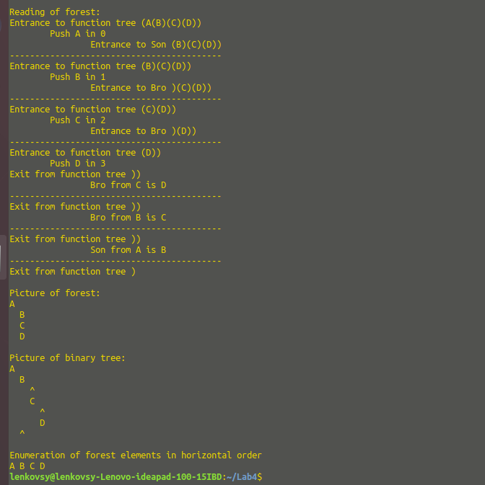
Вывод.
Была написана программа, которая для заданного леса с произвольным типом элементов : получили естественное представление леса бинарным деревом; вывели изображение леса и бинарного дерева; перечислили элементы леса в горизонтальном порядке(в ширину).
Код программы
Файл: main.cpp

#include<iostream>
#include<fstream>
#include<cstring>
#include<cstdio>

using namespace std;

template <typename T> class Forest {
public:
T root;
int sonFrt;
int broFrt;

Forest() { sonFrt = -1; broFrt = -1; }
int son() { return sonFrt; }
int bro() { return broFrt; }
T rt() { return root; }
void enterRt(T x) { root = x; }
};

class Queue {
Forest<char> element[20];
int first;
int last;
public:
Queue() { first = 0; last = 0; }
bool isNull() {
if (first == last) return 1;
return 0;
}
void push(Forest<char> x) { element[last++] = x; }
Forest<char> pop() { return element[first++]; }
char topRt() { return element[first].root; }
};

char *ptrStart; //Начало выражения

bool askEnterBracket();
void error(char **);
int readFrt(Forest<char> *, int &, char **);
int printForest(Forest<char> *, int index = 0, int deep = 0);
void printBT(Forest<char> *, int index = 0, int deep = 0);
void ForestForWidth(Forest<char> *, Queue *, int index = 0);

int main(int argc, char **argv) {
if (argc != 2){
cout << "Fail with number of arguments" << endl;
return 0;
}
setlocale(LC_ALL, "rus");
char x[20];
strcpy(x,argv[1]);
ifstream infile(x, ios::in | ios::binary); //Открытие файла для чтения
if (!infile) { cout << "File not open for reading!\n"; exit(1); }
char strin[80] = "0";
char *str = &strin[0];
ptrStart = &strin[0];
infile.get(strin, 60);
infile.close();
cout << "Forest: " << str << "\n\n";
Forest<char> forest[20];
Forest<char> *ptr = &forest[0];
int index = 0;
cout << "Reading of forest:\n";
readFrt(&ptr[0], index, &str); //Функция чтения леса
cout << "\nPicture of forest:\n";
printForest(ptr); //Вывод изображения леса
cout << "\nPicture of binary tree:\n";
printBT(ptr); //Вывод изображения бинарного дерева
Queue queue, *ptrQ;
ptrQ = &queue;
cout << "\nEnumeration of forest elements in horizontal order\n";
ForestForWidth(ptr, ptrQ); //Проход по лесу в ширину
cout << endl;
return 0;
}

void error(char **str) {//Функция, выводящая результат проверки выражения на скобку.
cout << "ERROR\n";
int x = strlen(ptrStart) - strlen(*str);
while (*ptrStart) {
printf("%c", *ptrStart);
*(++ptrStart);
if (!(--x)) //Отображается пробел, в месте, где сейчас находится указатель.
cout << "<X>";
}
cout << endl;
cout <<" <X> - Indicates the location of the error" << endl;
cout << endl;
exit(1);
}

int readFrt(Forest<char> *ptr, int &index, char **str) {
int temp = index;
if (**str == '(' && *(*str + 1) <= 'Z' && *(*str + 1) >= 'A') {
cout << "Entrance to function tree " << *str << endl;
++*str;
ptr[temp].enterRt(*((*str)++));
cout << "\tPush " << *(*str - 1) << " in " << temp << endl;
if (**str == '(') {
cout << "\t\tEntrance to Son " << *str << endl;
cout <<"------------------------------------------"<< endl;
ptr[temp].sonFrt = readFrt(ptr, ++index, str);
if (ptr[temp].son() != -1)
cout << "\t\tSon from " << ptr[temp].rt() << " is " << ptr[ptr[temp].son()].rt() << endl;
else cout << "\t\tSon from " << ptr[temp].rt() << " is NULL\n" << endl;
++*str;
cout <<"------------------------------------------"<< endl;
}
if (**str == ')' && *(*str + 1) == '(') {
cout << "\t\tEntrance to Bro " << *str << endl;
cout <<"------------------------------------------"<< endl;
++*str;
ptr[temp].broFrt = readFrt(ptr, ++index, str);
if (ptr[temp].bro() != -1)
cout << "\t\tBro from " << ptr[temp].rt() << " is " << ptr[ptr[temp].bro()].rt() << endl;
else cout << "\t\tBro from " << ptr[temp].rt() << " is NULL\n" << endl;
cout <<"------------------------------------------"<< endl;
}
cout << "Exit from function tree " << *str << endl;
if (!(**str == '(' || **str == ')' || (*(*str + 1) <= 'Z' && *(*str + 1) >= 'A')))
error(str);
return temp;
}
else error(str);
}

int printForest(Forest<char> *ptr, int index, int deep) {
int returnPoints = 0;
for (int i = 0; i < deep; i++)
cout << ' ';
cout << ptr[index].rt() << endl;
if(ptr[index].son() != -1)
returnPoints = printForest(ptr, (index + 1), (deep + 2));
if (ptr[index].bro() != -1)
returnPoints = printForest(ptr, (index + 1 + returnPoints), deep);
return ++returnPoints;
}

void printBT(Forest<char> *ptr,int index, int deep) {
for (int i = 0; i < deep; i++)
cout << ' ';
cout << ptr[index].rt() << endl;
if (ptr[index].son() != -1) {
printBT(ptr, ptr[index].son(), deep + 2);
}
if (ptr[index].son() == -1 && ptr[index].bro() != -1) {
for (int i = 0; i < deep + 2; i++)
cout << ' ';
cout << '^' << endl;
}
if (ptr[index].bro() != -1) {
printBT(ptr, ptr[index].bro(), deep + 2);
}
if (ptr[index].son() != -1 && ptr[index].bro() == -1) {
for (int i = 0; i < deep + 2; i++)
cout << ' ';
cout << '^' << endl;
}
}

void ForestForWidth(Forest<char> *ptr, Queue *queue, int index) {
cout << ptr[index].rt() << ' ';
if (ptr[index].son() != -1) {
queue->push(ptr[index]);
//cout << "Push " << ptr[index].rt() << endl;
}
if (ptr[index].bro() != -1) {
//cout << "Entrance to Bro\n"; //Закомментированные строки используются
ForestForWidth(ptr, queue, ptr[index].bro());
//cout << "Exit from Bro\n"; //для вывода промежуточных результатов
}
if (!queue->isNull()) {
ptr[index] = queue->pop();
//cout << "Pop " << ptr[index].rt() << endl;
if (ptr[index].son() != -1) {
//cout << "Entrance to Son\n";
ForestForWidth(ptr, queue, ptr[index].son());
//cout << "Exit from Son\n";
}
}
}

